Дифференциация звуков [Ч] - [Т’].
Игра «Качели».
Цель: Дифференциация звуков [Ч] - [Т’] в словах и предложениях.
Инструкция: У девочки Тиночки много друзей. Они пришли вместе с родителями на площадку и хотят, чтобы Тина покачала их на качелях.
- Назови друзей Тиночки:
собачка-щеночек,
бычок-телёночек,
котик-котёночек,
овечка-ягнёночек,
козочка-козлёночек,
зайчик-зайчоночек,
тигр-тигрёночек,
уточка-утёночек,
курочка-цыплёночек,
птичка-птенчик.
- Посади на качели маму и малыша и скажи, кого Тиночка будет качать на качелях.
Тиночка будет качать (на качелях) собачку и щеночка.
Тиночка буде качать бычка и телёночка.
Тиночка будет качать котика и котёночка.
Тиночка будет качать овечку и ягнёночка.
Тиночка будет качать козочку и козлёночка.
Тиночка будет качать зайчика и зайчоночка.
Тиночка будет качать тигра и тигрёночка.
Тиночка будет качать уточку и утёночка.
Тиночка будет качать курочку и цыплёночка.
Тиночка будет качать птичку и птенчика.

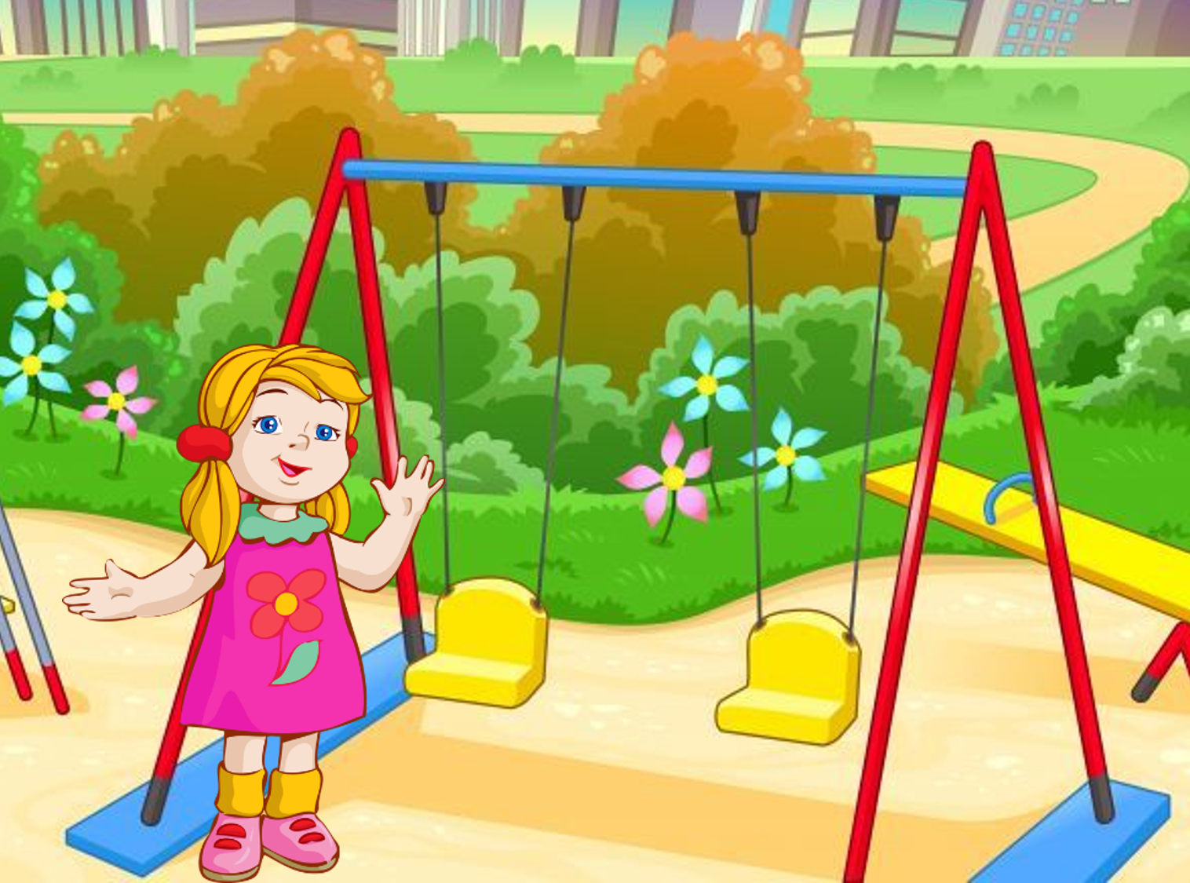

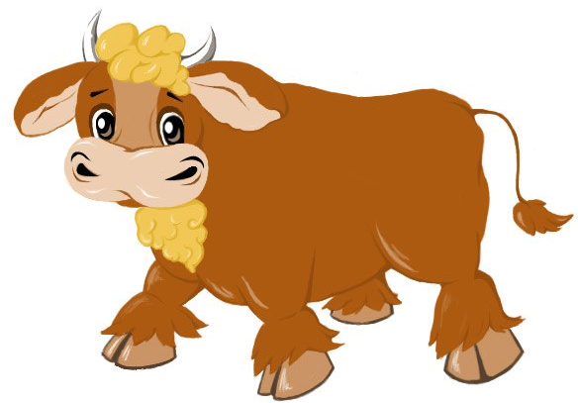 | 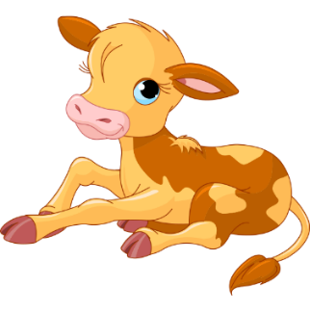
 | 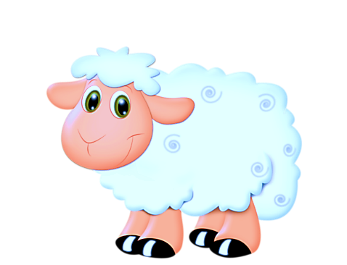
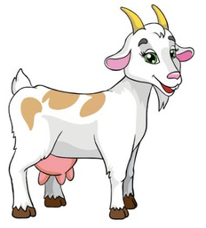
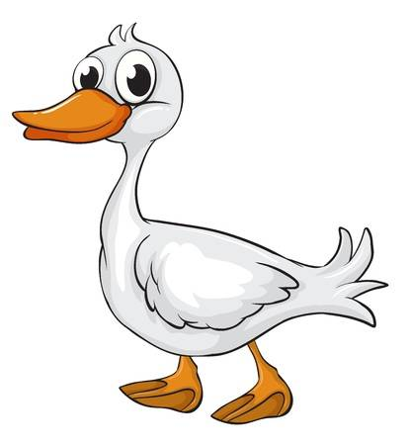
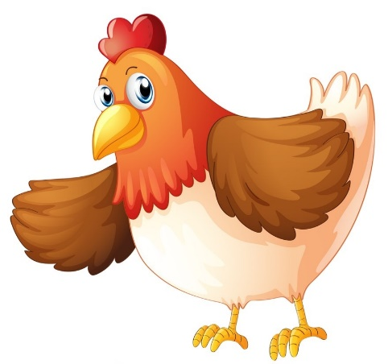 | 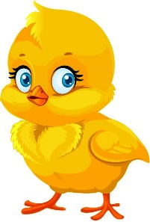

Игра «Батут».
Цель: Дифференциация звуков [Ч] - [Т’] в словах и предложениях.
Инструкция: Животные и птицы со своими детёнышами решили поскакать на батуте.
- Назови животных и их детёнышей:
собачка-щеночек,
бычок-телёночек,
котик-котёночек,
овечка-ягнёночек,
козочка-козлёночек,
зайчик-зайчоночек,
тигр-тигрёночек,
уточка-утёночек,
курочка-цыплёночек,
птичка-птенчик.
- Посади животное на батут и скажи, кто скачет на батуте:
Собачка скачет на батуте.
Щеночек скачет на батуте.
Котик скачет на батуте.
Котеночек скачет на батуте.
Овечка скачет на батуте.
Ягненочек скачет на батуте.
Козочка скачет на батуте.
Козленочек скачет на батуте.
Зайчик скачет на батуте.
Зайчоночек скачет на батуте.
Тигр скачет на батуте.
Тигреночек скачет на батуте.
Уточка скачет на батуте.
Утеночек скачет на батуте.
Курочка скачет на батуте.
Цыпленочек скачет на батуте.
Птичка скачет на батуте.
Птенчик скачет на батуте.

